**Алгоритмические языки**

**Задание 1**

*Вопрос:*

В какой точке окажется робот после выполнения команд: вправо; вниз; вниз; влево?

*Изображение:*

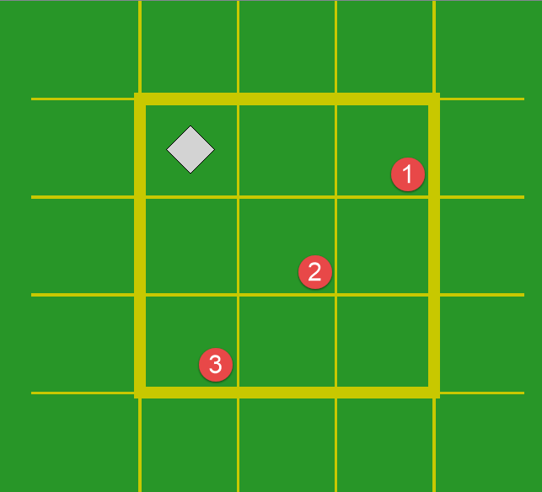

*Выберите один из 3 вариантов ответа:*

1) 2.

2) 3.

3) 1.

**Задание 2**

*Вопрос:*

Сопоставьте служебные слова с записями, которые указываются после них.

*Укажите соответствие для всех 4 вариантов ответа:*

1) условия применимости

2) последовательность команд

3) цель выполнения алгоритма

4) название алгоритма

__ алг

__ дано

__ нач

__ надо

**Задание 3**

*Вопрос:*

запишите команды алгоритма в результате которых робот окажется в клетке Б и закрасит все отмеченные клетки.

*Изображение:*

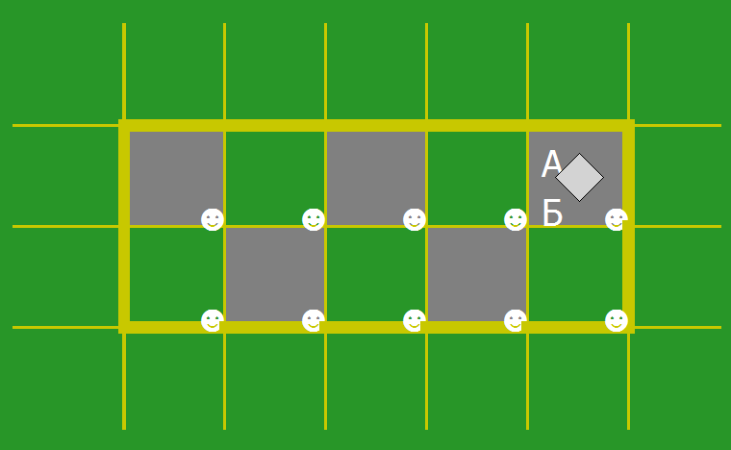

*Запишите ответ:*

__________________________________________

**Задание 4**

*Вопрос:*

Какие слова называются служебными?

*Выберите один из 3 вариантов ответа:*

1) это слова из школьного алгоритмического языка, смысл которых меняется.

2) это слова из школьного алгоритмического языка, смысл и способ

употребления, которых задан раз и навсегда.

3) это слова русского языка, смысл и способ употребления которых задан раз и навсегда.

**Задание 5**

*Вопрос:*

Что относится к особенностям алгоритмического языка?

*Выберите несколько из 6 вариантов ответа:*

1) Семантика.

2) Дискретность.

3) Массовость

4) Оригинальность

5) Синтаксис.

6) Алфавит.

**Задание 6**

*Вопрос:*

Что называется, телом алгоритма?

*Выберите один из 3 вариантов ответа:*

1) цель выполнения.

2) последовательность команд.

3) условия применимости.

**Задание 7**

*Вопрос:*

Какие команды должен выполнить робот, чтобы он переместился в клетку Б и закрасил все отмеченные клетки.

*Изображение:*

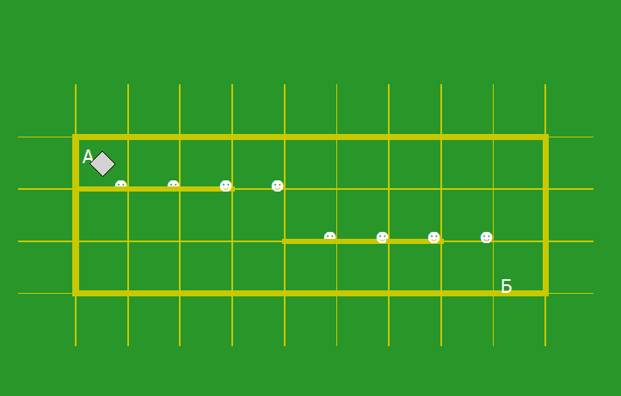

*Выберите один из 3 вариантов ответа:*

1) закрасить; вправо; закрасить; вправо; закрасить; вправо; закрасить; вправо; вправо

закрасить; вправо; закрасить; вправо; вниз; вправо; закрасить; вниз; вправо

2) закрасить; влево; закрасить; вправо; закрасить; вправо; закрасить; вправо; вниз

закрасить; вправо; закрасить; вниз; закрасить; вправо; закрасить; вниз; вправо

3) закрасить; вправо; закрасить; вправо; закрасить; вправо; закрасить; вправо; вниз

закрасить; вправо; закрасить; вправо; закрасить; вправо; закрасить; вниз; вправо

**Задание 8**

*Вопрос:*

Какие языки называются алгоритмическими?

*Выберите один из 3 вариантов ответа:*

1) формальные языки, специально разработанные для записи

алгоритмов.

2) обыкновенные языки, которые используются для записи

алгоритмов.

3) формальные языки, специально переработанные для того чтобы можно было использовать для описания алгоритмов.

**Задание 9**

*Вопрос:*

Какие служебные слова относятся к заголовку алгоритма?

*Выберите несколько из 5 вариантов ответа:*

1) нач.

2) дано.

3) кон.

4) алг.

5) надо.

**Задание 10**

*Вопрос:*

Какие команды должен выполнить робот, чтобы оказаться в клетке 1?

*Изображение:*

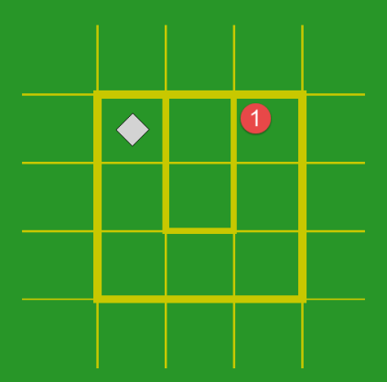

*Выберите один из 4 вариантов ответа:*

1) вверх; вверх; вниз; вниз; вправо; вправо

2) вниз; вниз; вправо; вправо; вверх; вверх

3) вниз, вниз, влево, влево, вверх, вверх